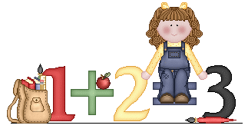
Računamo do 10.000
- Napiši z besedo:

8.963 _________________________________________
3.456 _________________________________________
9. 175 _________________________________________

- Iz številk 1, 2, 3 in 4 sestavi šest različnih števil, v katerih naj se vsaka številka pojavi samo enkrat. Nato jih razvrsti po velikosti – od največje do najmanjše.

________________________________________________________
- 6621 5589 4531 7250 7568 8453 1912
+ 2314 - 2457 + 1534 - 4189 + 974 - 1161 + 5108

- Od vsote števil 4000 in 5000 odvzemi število 6987.
Račun:

- Izračunaj naslednik razlike števil 5623 in 3086.
Račun:


- Majin očka je kupil računalnik za 834 €. V denarnici je imel 1.000 €. Koliko denarja mu je še ostalo?
Račun:

Odgovor: ______________________________________________________ .

